

Memoria de Actuación año 2021

Asociación Norte de Tenerife de Atención a las Drogodependencias

RESEÑA HISTORICA
La Asociación Norte de Tenerife de Atención a las Drogodependencias es una asociación civil de carácter privado y sin ánimo de lucro cuyo objetivo es la prevención de las drogodependencias y el tratamiento e inserción social de todo tipo de pacientes drogodependientes, según costa en su Acta Fundacional. Está inscrita en el Registro de Asociaciones de Canarias bajo el Nº G1/S1/11379-92/TF.
ANTAD se funda en el año 1993 y en el año 1994 empieza a gestionar los primeros Centros en los municipios de La Matanza de Acentejo, Icod de los Vinos, Puerto de la Cruz, donde radica la dirección de la Asociación.
Un año después se crea el Servicio de Farmacia y Laboratorio del puerto de la Cruz, y ese mismo año el 4 de octubre de 1995 se pone en marcha el Programa de Mantenimiento con Metadona (PMM).
En 1997 ANTAD se hace de la UAD de San Isidro, dependiente del Ayuntamiento de Granadilla de Abona, que se crea en 1992. Es el único recurso ambulatorio de referencia a nivel asistencial para drogodependientes que residen en el sur de la Isla de Tenerife, así como de la URAD “Las Crucitas”, inaugurada en 1994.
En 1998 se crea el Servicio de Farmacia y Laboratorio de Granadilla de Abona y en el año 2000 se inaugura la UAD de Los Realejos y el Punto Dispensador de Metadona de dicho Municipio.
En el 2008 las UAD gestionadas por ANTAD comienzan a aplicar la Buprenorfina/ Naloxona, (Suboxone) como alternativa terapéutica en la dependencia de Opiáceos siendo los pioneros en este tipo de tratamiento en la provincia.
En 2010 se comienza a prestar servicios en las Islas de la Gomera y El Hierro a través de los llamados Programas Itinerantes Libre de Drogas.
El 2011 tiene lugar uno de los cambios más significativos en el trabajo de los centros de esta Asociación, la incorporación del programa informático CEDRO, con el que podemos registrar y posteriormente computar el trabajo asistencial realizado, y aplicarlo en la elaboración de memorias.
En 2013 una reestructuración de áreas del Gobierno de Canarias modifica nuestra conexión con el mismo, pasando a depender de la Dirección General de Salud Pública.
En la actualidad ANTAD cuenta actualmente con 57 socios y 34 trabajadores.
Este 2021 se ha comportado algo similar al 2020, al mantenerse aún la pandemia por Covid 19, lo que no ha dejado a ANTAD fuera de cómo realizar de la mejor forma el cumplimiento de los programas. Siendo el seguimiento de los pacientes nuestra prioridad si bien se retomaron las citas presenciales, también se han mantenido la utilización de la vía telefónica en los casos que nos ha resultado útil.
Desde ANTAD queremos transmitir los sentimientos de esperanza y de gratitud para todas las personas que hacen posible el cuidado de nuestras vidas, por un lado, los pacientes haciendo el uso de los equipos de protección individuales y colectivos, y por otro queremos agradecer a nuestro colectivo SANITARIO el esfuerzo tan grande que

han llevado a cabo, seguimos mejorando cada día para solventar todos estos problemas. Pedimos disculpas y trataremos de estar preparados para otras situaciones de emergencias que pudieran surgir en el futuro. En nuestro presente vibrante y agitado seguimos trabajando con más ganas que nunca para ofrecer los servicios de nuestros programas, como lo venimos haciendo hace 28 años.

Convenios de colaboración:
- Escuela de Trabajo Social
- Facultad de Medicina: Psiquiatría y Digestivo
- Facultad de Psicología: Dto. de Educativa; Dto. Psicología Clínica, Psicobiología y Metodología;
- Hospital Universitario de Canarias y Hospital Nuestra Señora de la Candelaria.
- Fundación de Universidad de La Laguna.
- UNED.
- Universidad de Valencia a Distancia (VIU).
- Universidad Católica de Valencia.
- Ayuntamiento Granadilla.
- Ayuntamiento Realejos.
- Ayuntamiento Puerto de la Cruz.
- Ayuntamiento Icod de los Vinos.
- Ayuntamiento de La Matanza.
- Ayuntamiento de la Orotava.
- Radio ECCA.
- Plataforma del Voluntariado.
- Cruz Roja Española.
- Fundación Don Bosco.
- Bancos de Alimentos.
- Casa de Acogida María Blanca y Madre del Redentor.
- UMAC unidad móvil de atención en la calle del Ayuntamiento del Puerto de la Cruz.
- Casa de Acogida de San Antonio de Padua.

OFERTA DE SERVICIOS
Nuestro ámbito de actuación se encuentra en la Comunidad Autónoma de Canarias. Los centros que gestionamos actualmente son.

UNIDADES DE ATENCION A LAS DROGODEPENDENCIAS
Centros ambulatorios, abiertos de lunes a viernes, en los que un equipo formado por médico, psicólogo, y trabajador social, atiende de manera coordinada a cada paciente y en general a cualquier persona que acuda solicitando información o asesoramiento en materia de adicciones.
Las UAD son el recurso básico de la Red de Atención a las Drogodependencias de Canarias, hay 9 en la Isla y ANTAD gestiona 5 de ellas.

UAD DE GRANADILLA
Avda. Fundador Gonzalo González, 60 Granadilla de Abona. (CP 38600) Teléfonos: 922390091 / 922772607 FAX: 922390145
Correo: uadgranadilla@antad.es
Equipo: 1 médico, 2 psicólogos, 1 trabajador social y 1 auxiliar administrativa a jornada completa.

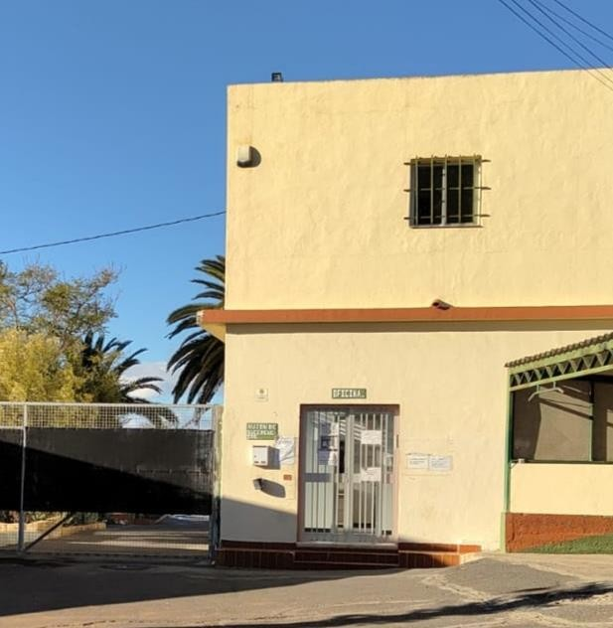
ANTAD está integrada en el equipo de USM de La Gomera (ubicado en el Hospital de Nuestra Señora de Guadalupe) aportando un psicólogo una vez a la semana.

UAD DE PUERTO DE LA CRUZ
Agustín de Bethencourt, 17 Puerto de la Cruz (CP: 38400) Teléfono: 922448114 FAX: 922445627
Correo: uadpuerto@antad.es
Equipo: 1 médico, 2 psicólogos, 1 trabajador social a jornada completa.
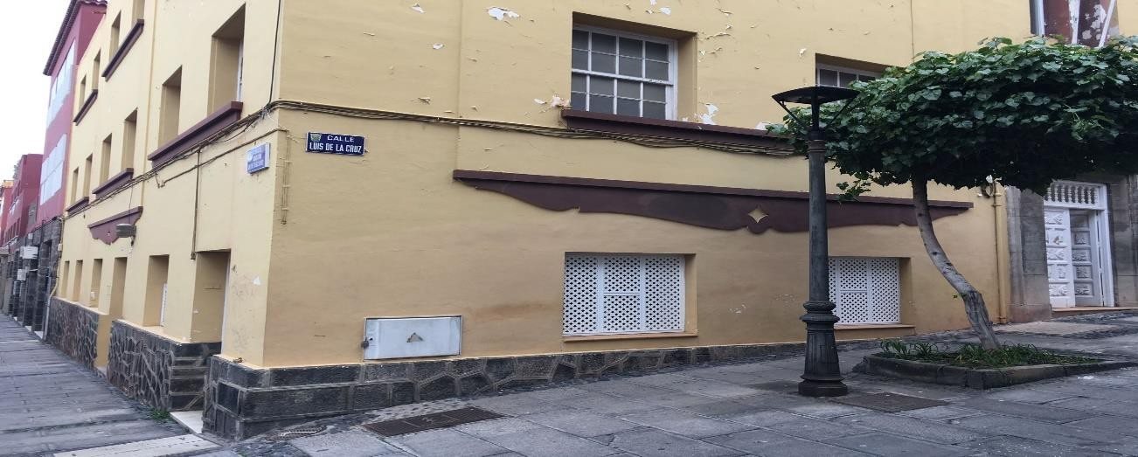

UAD DE LA MATANZA
Carretera General, 127, La matanza de Acentejo (CP: 38370) Teléfono: 922577721 FAX: 922577721
Correo: uadmatanza@antad.es
Equipo. 1 médico, 1 psicólogo, 1 trabajador social a jornada completa.
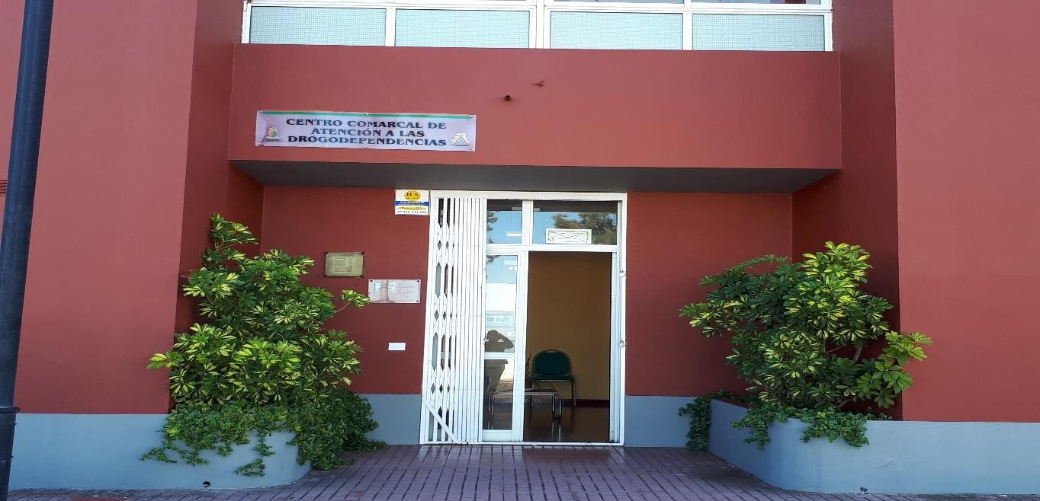

UAD DE LOS REALEJOS
San Isidro s/n, Mercado Municipal, locales 7,8,9 Los Realejos. (CP: 38410) Teléfono: 922354869 / 922340062 FAX: 922354869
Correo: uadrealejos@antad.es
Equipo: 1 médico, 1 psicólogo, 1 trabajador social a jornada completa


UAD DE ICOD DE LOS VINOS
Avda. Los Pescadores s/n, Casa del mar, San Marcos, Icod de los Vinos. (CP: 38420) Teléfono: 922810962 FAX: 922810962
Correo: uadicod@antad.es
Equipo: 1 psicólogo, 1 trabajadora social a jornada completa, 1 médico a media jornada.
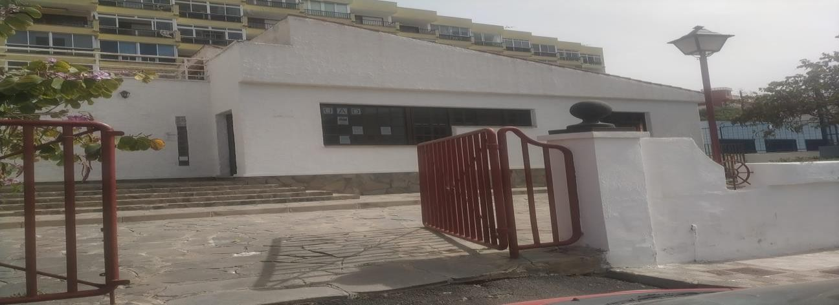

SERVICIOS DE FARMACIAS Y LABORATORIOS

SFL DE PUERTO DE LA CRUZ
Agustín de Bethencourt 17, Puerto de la Cruz (CP: 38400) Teléfono: 922448114 FAX: 922445627
Correo. sflpuerto@antad.es
Equipo: 1 farmacéutico, 1 técnico de laboratorio, 2 auxiliares de laboratorios (1 de ellas 3 días por semana), a jornada completa.
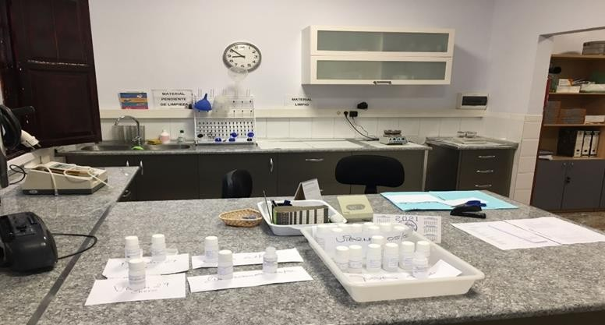

SFL DE GRANADILLA
Avda. Fundador Gonzalo González, 60 Granadilla de Abona. (CP: 38600) Teléfono: 922390091 / 922772607 FAX: 922390145
Correo: sflgranadilla@antad.es
Equipo: 1 farmacéutico, 1 técnico de laboratorio a jornada completa.

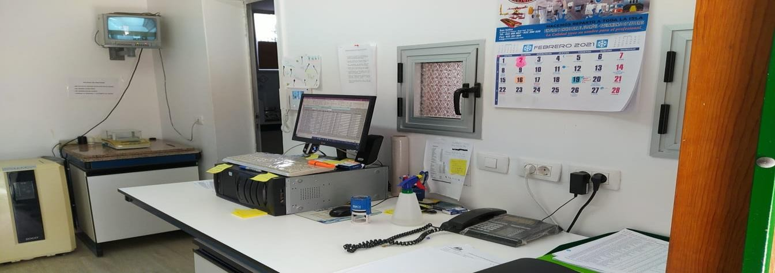

URAD LAS CRUCITAS
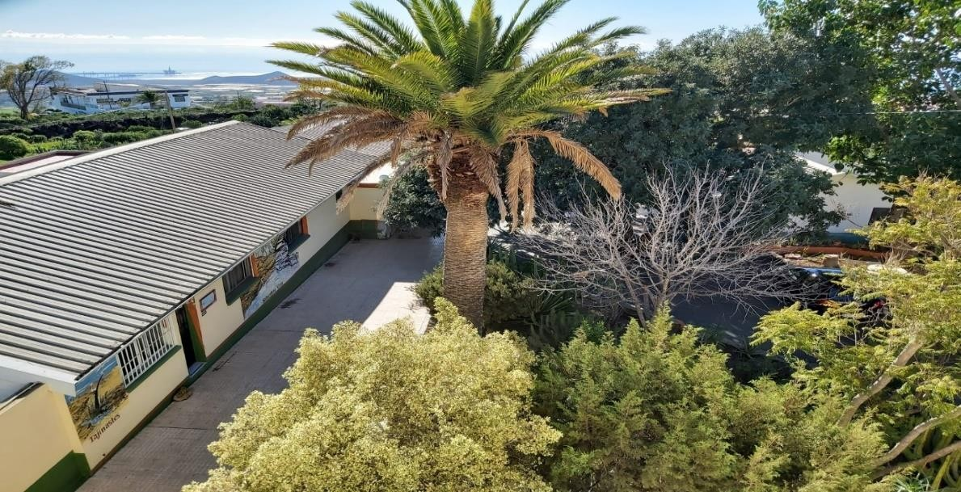

UNIDAD RESIDENCIAL DE ATENCION A LAS DROGODEPENDENCIAS
Recurso residencial en el que de 3 a 6 meses los usuarios se distancian de su entorno inmediato y reciben una atención desde un enfoque biopsicosocial con el fin de que los pacientes adquieran la motivación y herramientas necesarias para enfrentarse con éxito a su problema con las adicciones. En casos de pacientes que inician en situación grave de exclusión social y en situación de sin hogar el proceso puede verse alargado con el fin de que esa situación desaparezca. Se incluyen una serie de actividades programadas entre las que destaca la reeducación física y la formación. En Canarias hay varios centros de este tipo y ANTAD gestiona uno de ellos con capacidad para 25 pacientes.

URAD LAS CRUCITAS
Avda. Fundador Gonzalo González, 60 Granadilla de Abona (CP: 38600) Teléfono: 922770051 FAX: 922390145
Correo: ctcrucitas@antad.es
Equipo: 2 psicólogo, 1 trabajador social, 1 educadora social, 2 monitores, 1 cocinera a jornada completa, 1 monitor de ocio y tiempo libre fin de semana, 1 auxiliar de farmacia a media jornada.

SERVICIOS GENERALES - ADMINISTRACIÓN
Servicio centralizado de administración que recibe información y coordina al resto. Se encarga fundamentalmente de la contabilización, gestión económica- financiera, elaboración de nóminas y seguros sociales, tratamiento fiscal, solicitud y justificación de subvenciones y cualquier labor administrativa para la gestión de todos los centros.

SGA PUERTO DE LA CRUZ
Agustín de Bethencourt, 17 Puerto de la Cruz (CP: 38400) Teléfono: 922385557 / 922448114 FAX: 922445627
Correo: administracion@antad.es
Equipo: 1 responsable de gestión, 1 administrativa a jornada completa.

BALANCE ECONOMICO

INGRESOS | 2020 | 2021
DIRECCIÓN GENERAL DE SALUD PÚBLICA | 1.363.787,00 | 1.363.787,00
AYUNTAMIENTO DE LOS REALEJOS | 45.000,00 | 45.000,00
OTROS INGRESOS | 37.296,05 | 17.809,72
TOTAL DE INGRESOS | 1.446.083,05 | 1.426.596,72
GASTOS
PERSONAL | 87,05 % | 86,47 %
CENTROS DE ANTAD | 1.267.882,60 | 1.230.477,90
SUBTOTAL PERSONAL | 1.267.882,60 | 1.230.477,90
GASTOS CORRIENTES | 12,95 % | 13,53 %
GASTOS DE FARMACIA Y LABORATORIO | 32.530,13 | 35.752,59
GASTOS DE ALIMENTACIÓN | 19.134,79 | 24.109,90
GASTOS DE MANT. Y CONSERV. EDIFIC. Y MAQUINARIA. | 24.222,39 | 18.670,21
GASTOS DE SERVICIOS PROFESIONALES INDEPENDIENTES | 18.006,49 | 18.476,09
GASTOS BANCARIOS Y FINANCIEROS | 4.973,81 | 5.168,39
GASTOS DE SUMINISTROS (agua, luz, etc…) | 3.691,65 | 4.822,63
GASTOS DE MATERIAL DE OFICINA | 4.555,72 | 5.246,63
GASTOS DE TELEFONO | 10.670,58 | 9.361,35
GASTOS SERVICIOS DIVERSOS (Serv.Prev.R.Lab, etc…) | 54.269,17 | 51.375,16
GASTOS DE LIMPIEZA | 15.440,44 | 16.642,80
OTROS GASTOS (transporte, ITV, Seguros, etc…) | 1.170,38 | 2.830,22
SUBTOTAL GASTOS CORRIENTES | 188.665,55 | 192.455,97
TOTAL GASTOS | 1.456.548,15 | 1.422.933,87

PERFIL DE USUARIOS

Los datos que se muestran en este apartado han sido obtenidos a partir del programa informático CEDRO y datos aportados por las unidades.
PACIENTES ATENDIDOS EN LAS UAD DE ANTAD EN 2021
En 2021 se atendieron un total de 2.063 pacientes en las distintas UAD de ANTAD y en el PIL de La Gomera.
Los datos incluidos en esta memoria y que pertenecen al PIL de La Gomera fueron aportados por la Psicóloga que realiza las consultas en dicho centro.

UAD | 2021
GRANADILLA + GOMERA | 927 (44.93)
PUERTO DE LA CRUZ | 387 (18.75)
LA MATANZA | 320 (15.51)
LOS REALEJOS | 202 (9.79)
ICOD DE LOS VINOS | 227 (11.00)
TOTAL | 2.063 (100%)


TOTAL DE PACIENTES ATENDIDOS
Icod
Los Realejos
Granadilla + Gomera
La Matanza

Puerto de la Cruz

DISTRIBUCIÓN POR SEXO
De los 2.063 pacientes atendidos, el 83,15% fueron hombres y el 11,80 % fueron mujeres.

UAD | HOMBRES | MUJERES | TOTAL
GRANADILLA + GOMERA | 759 | 168 | 927
PUERTO DE LA CRUZ | 315 | 72 | 387
LA MATANZA | 291 | 29 | 320
LOS REALEJOS | 173 | 29 | 202
ICOD DE LOS VINOS | 191 | 36 | 227
TOTAL | 1729(83,80%) | 334 (16.19%) | 2063 (100%)

ATENDIDOS SEGÚN LA ADICCCION QUE MOTIVA LA CONSULTA

 | Granadilla  + Gomera | Puerto  de la Cruz | La  Matanza | Los  Realejos | Icod de  los Vinos | TOTAL
ADICCION POR LA QUE ACUDE
Alcohol | 168 | 62 | 80 | 50 | 75 | 435
Alcohol + Cocaína | 100 | 4 | 29 | 5 | 1 | 139
Cocaína (Clorhidrato) | 14 | 41 | 45 | 23 | 23 | 146
Cocaína (sin especificar) | 71 | 4 | 14 | 23 | 2 | 114
Base Libre de cocaína |  | 1 |  |  |  | 1
Cannabis | 102 | 46 | 31 | 31 | 51 | 261
Heroína | 410 | 189 | 102 | 57 | 55 | 813
Heroína + Cocaína (sin especificar) | 16 | 1 | 2 | 3 |  | 22
Nicotina (Tabaco) | 1 |  | 1 | 1 | 6 | 9
Benzodiacepinas (sin especificar) | 4 | 6 | 4 | 2 | 2 | 18
Alprazolam | 9 | 3 | 2 |  | 5 | 19
Lorazepam | 2 |  | 1 |  |  | 3
Haloxazolam | 1 |  |  |  |  | 1
Diazepam |  |  |  |  | 1 | 1
Otros ansiolíticos o Tranquilizantes menores  no barbitúricos | 1 |  |  |  |  | 1
Hipnóticos y Sedantes |  |  | 1 |  |  | 1
Metilfenidato | 1 |  |  |  |  | 1
Fentanilo | 1 | 3 |  |  |  | 4
Fentanilo y Análogos | 1 |  |  |  |  | 1
Opiáceos | 2 | 22 |  |  |  | 24
Opio | 1 |  |  |  |  | 1
Opiáceos agonista-antagonistas o agonistas  parciales sin especificar. |  | 1 |  |  |  | 1
Tramadol |  |  | 1 |  | 1 | 2
Metadona | 2 | 1 | 2 | 3 |  | 8
Morfina | 2 |  |  |  |  | 2
Buprenorfina Clorhidrato | 1 | 1 |  |  |  | 2
Mefedrona (Metil-met-catinona) |  |  | 1 |  | 1 | 2
Oxicodona | 2 |  |  |  |  | 2
BDB | 2 |  |  |  |  | 2
Juego patológico | 2 | 1 | 1 | 1 |  | 5
Juego patológico online | 6 |  |  | 2 |  | 8
Juego patológico presencial | 3 | 1 | 1 | 1 | 2 | 8
Juego patológico mixto (online y presencial) | 2 |  |  |  |  | 2
Adicción a los videos juegos |  |  | 1 |  |  | 1
Adicción a Internet/movil |  |  |  |  | 1 | 1
Trastorno de Alimentación |  |  | 1 |  |  | 1
Otras Adicciones sin sustancias |  |  |  |  | 1 | 1
TOTAL | 927 | 387 | 320 | 202 | 227 | 2063

DISTRIBUCION POR MUNICIPIO DE RESIDENCIA DE LOS PACIENTES ATENDIDOS

Municipio | Granadilla + Gomera | Puerto | Matanza | Realejos | Icod | TOTAL
Adeje | 119 |  |  |  | 1 | 120
Arafo | 2 |  |  |  |  | 2
Arico | 29 |  |  |  |  | 29
Arona | 378 |  |  |  | 1 | 379
Buenavista |  | 5 |  |  | 30 | 35
Breña Alta | 1 |  |  |  |  | 1
Candelaria | 1 | 2 | 1 |  |  | 4
Fasnia | 1 |  |  |  |  | 1
Garachico |  |  |  |  | 21 | 21
Garafía | 1 |  |  |  |  | 1
Granadilla de Abona | 198 | 1 | 1 |  |  | 200
Guancha, La |  | 1 |  | 3 | 13 | 17
Guía de Isora | 52 |  |  |  | 2 | 54
Güimar | 13 |  | 1 |  |  | 14
Icod de los Vinos |  | 4 | 1 | 4 | 97 | 106
Matanza, La |  | 4 | 55 | 2 | 1 | 62
Orotava, La |  | 114 | 19 | 46 | 11 | 190
Puerto de la Cruz |  | 150 | 10 | 9 | 1 | 170
Realejos, Los | 1 | 15 | 10 | 128 | 7 | 161
Rosario, El |  | 2 | 1 |  |  | 3
Laguna, La | 2 | 9 | 21 |  | 2 | 34
S/J de la Rambla |  | 3 | 1 | 4 | 8 | 16
S. Miguel de Abona | 48 |  |  |  |  | 48
S/C Tenerife | 9 | 13 | 16 | 1 | 2 | 41
Santa Úrsula | 2 | 12 | 43 |  | 2 | 59
Santiago del Teide | 17 | 1 |  |  | 4 | 22
Sauzal, El |  | 2 | 18 |  |  | 20
Silos, Los |  | 2 |  |  | 17 | 19
Tacoronte | 1 | 7 | 65 | 1 |  | 74
Tegueste |  | 1 | 1 |  |  | 2
Tanque, El |  |  |  | 2 | 7 | 9
Victoria, La |  | 7 | 51 | 1 |  | 59
Vilaflor | 8 |  |  |  |  | 8
Hermigüa | 9 |  |  |  |  | 9
San Sebastian de la Gomera | 21 |  |  |  |  | 21
Alajeró | 3 |  |  |  |  | 3
Agulo | 2 |  |  |  |  | 2
Valle del Gran Rey | 2 |  |  |  |  | 2
Valle Hermoso | 1 |  |  |  |  | 1
Las Palmas de G.C | 1 | 4 | 1 |  |  | 6
Arroyomolinos |  | 1 |  |  |  | 1
Burgos |  | 1 |  |  |  | 1
Coruña |  | 1 |  |  |  | 1
Cambre |  | 1 |  |  |  | 1
Madrid |  | 1 | 1 |  |  | 2

Mostoles |  | 1 |  |  |  | 1
Sevilla |  |  |  | 1 |  | 1
Melilla |  | 1 |  |  |  | 1
Algeciras | 1 |  |  |  |  | 1
Cádiz |  | 1 |  |  |  | 1
Palma de Mallorca |  | 1 |  |  |  | 1
Desconocido | 4 | 19 | 3 |  |  | 26
TOTAL | 927 | 387 | 320 | 202 | 227 | 2063

DISTRIBUCIÓN POR INTERVALOS DE EDAD DE LOS PACIENTES ATENDIDOS

 | 0-14 | 15-19 | 20-24 | 25-29 | 30-34 | 35-39 | 40-44 | 45-49 | 50-54 | 55-59 | 60-64 | +64
Granadilla  + Gomera | 1 | 44 | 40 | 53 | 74 | 105 | 144 | 185 | 135 | 90 | 40 | 16
Puerto de  la Cruz |  | 9 | 15 | 18 | 23 | 28 | 67 | 80 | 62 | 51 | 25 | 9
La  Matanza | 1 | 13 | 7 | 15 | 22 | 34 | 53 | 67 | 42 | 37 | 18 | 11
Los  Realejos | 1 | 11 | 11 | 12 | 19 | 20 | 30 | 32 | 30 | 25 | 8 | 3
Icod de  los Vinos | 3 | 17 | 20 | 11 | 14 | 25 | 36 | 25 | 32 | 25 | 12 | 7
Total | 6 | 94 | 93 | 109 | 152 | 212 | 330 | 389 | 301 | 228 | 103 | 46
% | 0,29 | 4,55 | 4,50 | 5,28 | 7,36 | 10,27 | 15,99 | 18,85 | 14,59 | 11,05 | 4,99 | 2,22

Los grupos etarios más frecuentes fueron los de 45-49 años, que representó el 18,85% y los de 40-44 años que representa el 15,99%.

ATENDIENDO A LA SEROLOGIA

UAD | VIH POSITIVO | VHC POSITIVO | PORTADOR CRONICO VHB
UAD GRANADILLA + GOMERA | 28 | 117 | 27
UAD PUERTO DE LA CRUZ | 14 | 31 | 2
UAD LA MATANZA | 3 | 22 | 0
UAD LOS REALEJOS | 3 | 7 | 2
UAD ICOD DE LOS VINOS | 1 | 9 | 0
TOTAL | 49 | 186 | 31

Durante el 2021 hubo un total de 700 ingresos (Inicios y Reinicios) de los cuales el 78.71% fueron hombres y el 17.57% fueron mujeres.

UAD | HOMBRES | MUJERES | TOTAL
UAD GRANADILLA + GOMERA | 261 | 64 | 325
UAD PUERTO DE LA CRUZ | 85 | 23 | 108
UAD LA MATANZA | 63 | 7 | 96
UAD LOS REALEJOS | 67 | 10 | 77
UAD ICOD DE LOS VINOS | 75 | 19 | 94
TOTAL | 551(78,71) | 123( 17,57) | 700


Total de Inicios
Granadilla+Gomera Puerto
La matanza
Realejos
Icod
Datos que se recogen del programa Cedro, pero nos hemos percatado que hay casos que no se incluyen en estos datos estadísticos, por lo que existe un sub registro y no se muestra la cantidad real de dichos ingresos, cuestión que se le ha comunicado a la Dirección General pero no hay respuesta aún.
DISTRIBUCIÓN POR INTERVALOS DE EDAD DE LOS INGRESOS

 | 0-14 | 15-19 | 20-24 | 25-29 | 30-34 | 35-39 | 40-44 | 45-49 | 50-54 | 55-59 | 60-64 | >64
Granadilla  +  Gomera | 1 | 28 | 27 | 26 | 36 | 44 | 48 | 47 | 31 | 16 | 12 | 9
Puerto de  la Cruz |  | 6 | 9 | 7 | 11 | 12 | 17 | 13 | 10 | 10 | 8 | 5
La  Matanza | 1 | 9 | 4 | 5 | 9 | 9 | 20 | 18 | 5 | 11 | 5
Los  Realejos | 1 | 8 | 5 | 7 | 9 | 11 | 11 | 11 | 5 | 3 | 4 | 2
Icod de  los Vinos | 2 | 11 | 10 | 3 | 7 | 13 | 15 | 9 | 11 | 5 | 4 | 4
Total | 5 | 62 | 55 | 48 | 72 | 89 | 111 | 98 | 62 | 45 | 33 | 20
% | 0,71 | 8,85 | 7,85 | 6,85 | 10,28 | 12,71 | 15,85 | 14,00 | 8,85 | 6,42 | 4,71 | 2,85

Los grupos etarios que más demandaron el inicio de la atención son los comprendidos entre los 30 años hasta los 49 años.

TOTAL DE INGRESOS POR ADICCION PRINCIPAL
Del total de ingresos la adicción principal que motivó acudir a los centros fue el Alcohol con un 31,59 %, en segundo lugar, el Cannabis con un 21,17% y tercero la Heroína con un 11,76%.

 | Granadilla  + Gomera | Puerto de  la Cruz | La  Matanza | Los  Realejos | Icod de  los Vinos | TOTAL
ADICCION POR LA QUE ACUDE
Alcohol | 95 | 29 | 29 | 23 | 38 | 214
Alcohol + Cocaína | 63 | 3 | 10 | 3 | 1 | 80
Cocaína (Clorhidrato) | 7 | 22 | 25 | 15 | 10 | 79
Cocaína (sin especificar) | 35 | 1 | 5 | 12 | 1 | 54
Cannabis | 68 | 30 | 12 | 17 | 26 | 153
Heroína | 29 | 11 | 10 | 1 | 5 | 56
Heroína + Cocaína (sin especificar) | 6 |  | 1 | 1 |  | 8
Nicotina (Tabaco) | 1 |  |  | 1 | 6 | 8
Benzodiacepinas (sin especificar) | 4 | 3 |  | 1 | 1 | 9
Alprazolam | 2 |  |  |  | 2 | 4
Lorazepam | 1 |  |  |  |  | 1
Fentanilo | 1 | 2 |  |  |  | 3
Opiáceos |  | 5 |  |  |  | 5
Opiáceos sintéticos sin especificar |  | 1 |  |  |  | 1
Metadona |  |  | 1 | 1 |  | 2
Morfina | 2 |  |  |  |  | 2
Buprenorfina clorhidrato | 1 |  |  |  |  | 1
Oxicodona | 1 |  |  |  |  | 1
Tramadol |  |  |  |  | 1 | 1
Juego patológico | 1 |  | 1 |  |  | 2
Juego patológico online | 5 |  |  | 2 |  | 7
Juego patológico presencial | 1 |  |  |  | 1 | 2
Juego patológico mixto(online y presencial) | 2 | 1 |  |  |  | 3
Adicción a Internet/móvil |  |  |  |  | 1 | 1
Adicción sin sustancia |  |  |  |  | 1 | 1
Adicción a los videos juegos |  |  | 1 |  |  | 1
Trastorno alimentario |  |  | 1 |  |  | 1
TOTAL | 325 | 108 | 96 | 77 | 94 | 700

DISTRIBUCION POR MUNICIPIO DE RESIDENCIA DE LOS INGRESOS

Municipio | Granadilla + Gomera | Puerto | Matanza | Realejos | Icod | TOTAL
Adeje | 41 |  |  |  |  | 41
Arona | 103 |  |  |  | 1 | 104
Arico | 15 |  |  |  |  | 15
Buenavista del Norte |  | 1 |  |  | 10 | 11
Candelaria | 1 |  |  |  |  | 1
Garachico |  |  |  |  | 10 | 10
Garafia | 1 |  |  |  |  | 1
Granadilla de Abona | 81 | 1 | 2 |  |  | 84
Guancha, La |  |  |  | 2 | 4 | 6
Guía de Isora | 19 |  |  |  |  | 19
Güímar | 1 |  |  |  |  | 1
Fasnia | 1 |  |  |  |  | 1
Icod de los Vinos |  |  | 1 | 1 | 44 | 46
Matanza, La |  | 1 | 17 |  |  | 18
Orotava, La |  | 28 | 6 | 22 | 1 | 57
Puerto de la Cruz |  | 45 | 2 | 5 |  | 52
Realejos, Los |  | 4 | 4 | 45 | 2 | 55
Laguna, La |  | 2 | 4 |  | 1 | 7
S/J de la Rambla |  | 2 |  |  | 5 | 7
S. Miguel de Abona | 21 |  |  |  |  | 21
S/C Tenerife | 1 | 4 | 6 |  |  | 11
Santa Úrsula |  | 4 | 11 |  | 2 | 17
Santiago del Teide | 5 |  |  |  | 3 | 8
Sauzal, El |  | 1 | 4 |  |  | 5
Silos, Los |  | 1 |  |  | 6 | 7
Tacoronte |  |  | 21 |  |  | 21
Tegueste |  | 1 | 1 |  |  | 2
Tanque, El |  |  |  | 1 | 5 | 6
Rosario,El |  |  | 1 |  |  | 1
Victoria, La |  | 1 | 15 | 1 |  | 17
S.S Gomera | 14 |  |  |  |  | 14
Agulo | 2 |  |  |  |  | 2
Alajeró | 3 |  |  |  |  | 3
Hermigua | 9 |  |  |  |  | 9
Valle del Gran Rey | 1 |  |  |  |  | 1
Valle Hermoso | 1 |  |  |  |  | 1
Vilaflor | 5 |  |  |  |  | 5
Las Palmas de G.C |  | 2 | 1 |  |  | 3
Desconocido |  | 8 |  |  |  | 8
Burgos |  | 1 |  |  |  | 1
Mostoles |  | 1 |  |  |  | 1
TOTAL | 325 | 108 | 96 | 77 | 94 | 700

PROGRAMAS

PROGRAMA LIBRE DE DROGAS (PLD)
INCLUYE SUBPROGRAMA DE SANCIONES ADMINISTRATIVAS (SIA).
Se basa en el trabajo interdisciplinar de un equipo terapéutico (médico, psicólogo y trabajador social) y busca la abstinencia de la sustancia que motiva la intervención.

 | GRANADILLA | PUERTO | MATANZA | REALEJOS | ICOD | TOTAL
PLD TOTAL | 473 | 179 | 225 | 141 | 182 | 1200
PLD ALTAS | 270 | 99 | 66 | 74 | 94 | 603

SUBPROGRAMA DE INFRACCIONES ADMINISTRATIVA
Este programa es la salida terapéutica que damos a las infracciones administrativas impuestas por consumo o tenencia de drogas, tal como recoge la Ley Orgánica 4/2015, que entró en vigor el 1 de julio de 2015, por la cual sólo se ven beneficiados los menores de edad, por lo que es de esperar una disminución sustancial en el número de personas atendidas.

 | GRANADILLA | PUERTO | MATANZA | REALEJOS | ICOD | TOTAL
USUARIOS | 7 | 3 | 1 | 5 | 6 | 22
EXPEDIENTES | 7 | 3 | 1 | 5 | 6 | 22

 | GRANADILLA | PUERTO | MATANZA | REALEJOS | ICOD | TOTAL
HOMBRES | 7 | 2 | 1 | 5 | 6 | 21
MUJERES |  | 1 |  |  |  | 1

EDAD | GRANADILLA | PUERTO | MATANZA | REALEJOS | ICOD | TOTAL
0-14 |  |  |  | 1 |  | 1
15 |  |  |  | 2 | 2 | 4
16 | 1 | 2 |  | 1 |  | 4
17 | 2 | 1 | 1 | 1 | 4 | 9
18-19 | 4 |  |  |  |  | 4

La sustancia que ha causado el número de estas infracciones tramitadas ha sido el cannabis.

 | GRANADILLA | PUERTO | MATANZA | REALEJOS | ICOD | TOTAL
CANNBIS | 7 | 3 | 1 | 5 | 6 | 22

 | GRANADILLA | PUERTO | MATANZA | REALEJOS | ICOD | TOTAL
INICIOS | 7 | 3 | 1 | 3 | 3 | 17
ALTAS TERAPEUTICAS | 5 | 0 | 0 | 1 | 2 | 8
ABANDONOS | 0 | 1 | 1 | 1 | 3 | 6

PROGRAMA SUSTITUTIVO OPIACEOS (PSO)
Este programa está indicado para pacientes adictos a los opiáceos, cuando fracasan con otros tratamientos de desintoxicación y deshabituación, o bien estén afectados por patologías orgánicas que se benefician de este tratamiento.
Los Servicios de Farmacia y Laboratorios del Puerto de la Cruz, Granadilla, Punto Dispensador de los Realejos se coordinan con las UAD para la correcta administración y seguimiento.
Dentro de PSO incluimos aquellos pacientes que se encuentran en programa de mantenimiento con metadona y aquellos que se encuentran en mantenimiento con Suboxone.
Se reporta por el servicio de Farmacia y Laboratorio de Granadilla que retiran Metadona en Farmacia 4 usuarios, estos radican en La Gomera, pero con seguimiento en la UAD de Granadilla.
En el transcurso de este año 2021 los controles de orinas que se le realizan a los pacientes tanto de PSO como de PLD, durante el seguimiento de su proceso terapéutico se mantienen las recogidas de muestra en los Servicios de Farmacia y Laboratorio, con el fin de garantizar y poder cumplir con las medidas higiénico sanitarias propuestas por la Dirección General de salud Pública.

PROGRAMA DE MANTENIMIENTO CON METADONA (PMM)
Pacientes Atendidos por los Servicios de Farmacia.

SFL DEL PUERTO DE LA CRUZ | 349
PTO DISPENSADOR DE LOS REALEJOS | 84
SFL DE GRANADILLA | 427
OTRAS FARMACIAS | 4
TOTAL | 864


Punto
dispensador de los Realejos
Otras
Farmacias
SFL Granadilla
SFL Puerto
PMM POR SEXO DE LOS PACIENTES ATENDIDOS

SEXO | SFL GRANADILLA | SFL PUERTO | P.D REALEJOS | TOTAL
HOMBRES | 350 | 309 | 75 | 734
MUJERES | 81 | 40 | 9 | 130
TOTAL | 431 | 349 | 84 | 864

PACIENTES ATENDIDOS SEGÚN LA UAD DE REFERENCIA.

 | SFL GRANADILLA | SFL PUERTO | P.D REALEJOS | TOTAL
UAD GRANADILLA | 399 | 1 |  | 400
UAD PUERTO DE LA CRUZ |  | 220 | 1 | 221
UAD LA MATANZA |  | 88 | 1 | 89
UAD LOS REALEJOS |  | 4 | 59 | 63
UAD ICOD DE LOS VINOS |  | 31 | 23 | 54
URAD PACIENTES EN PSO | 9 |  |  | 9
TRANSEUNTES | 15 | 5 |  | 20
DESPLAZADOS COVID  ALBERGUE SC | 8 |  |  | 8

PMM POR MUNICIPIO DE RESIDENCIA DE LOS PACIENTES ATENDIDOS

MUNICIPIO | SFL  GRANADILLA | SFL  PUERTO | P.D  REALEJOS | TOTAL
ADEJE | 33 |  |  | 33
ARONA | 230 | 1 |  | 231
BUENA VISTA |  | 12 | 3 | 15
EL ROSARIO |  | 1 |  | 1
EL SAUZAL |  | 1 |  | 1
GARACHICO |  | 2 | 1 | 3
GUIA DE ISORA | 30 |  |  | 30
GRANADILLA | 82 |  |  | 82
GÜIMAR | 2 |  |  | 2
ICOD DE LOS VINOS |  | 19 | 10 | 29
LA GUANCHA |  | 2 | 7 | 9
LA LAGUNA |  | 5 |  | 5
LA MATANZA |  | 24 | 1 | 25
LA OROTAVA |  | 87 | 5 | 92
LA VICTORIA |  | 17 | 1 | 18
LOS REALEJOS |  | 19 | 49 | 68
LOS SILOS |  | 7 | 2 | 9
PUERTO DE LA CRUZ |  | 96 |  | 96
S/C DE TENERIFE | 8 | 1 | 5 | 14
SAN MIGUEL DE ABONA | 18 |  |  | 18
SANTA URSULA | 3 | 26 |  | 29
SANTIAGO DEL TEIDE | 15 |  |  | 15
SAN SEBASTIAN DE LA GOMERA | 7 |  |  | 7
TACORONTE |  | 23 |  | 23
SIN DOMICILIO ESTABLE O TRANSEUNTE | 3 | 6 |  | 9
TOTAL | 431 | 349 | 84 | 864

PMM POR EDAD DE LOS PACIENTES ATENDIDOS.

INTERVALO DE  EDAD EN AÑOS | SFL  GRANADILLA | SFL  PUERTO | P.D  REALEJOS | TOTAL
15-- 19 |  | 1 |  | 1
20 --24 | 9 | 3 |  | 12
25 -- 29 | 14 | 7 | 2 | 23
30 -- 34 | 29 | 12 | 1 | 42
35 -- 39 | 67 | 27 | 5 | 99
40 – 44 | 106 | 64 | 22 | 192
45 – 49 | 96 | 88 | 19 | 203
50 – 54 | 72 | 77 | 22 | 171
55 – 59 | 30 | 53 | 11 | 94
60 – 64 | 5 | 15 | 2 | 22
65 -- 69 | 3 | 1 |  | 4
70 o más |  | 1 |  | 1
TOTAL | 431 | 349 | 84 | 864

ENTRADAS Y SALIDAS DE PROGRAMA

 | SFL  GRANADILLA | SFL  PUERTO | P.D  REALEJOS | TOTAL
ENTRADAS EN EL PROGRAMA | 83 | 141 | 4 | 228
ALTAS TERAPEUTICAS | 2 | 1 |  | 3
ALTAS VOLUNTARIAS | 2 | 3 |  | 5
ABANDONOS | 28 | 86 | 1 | 115
TRASLADOS A HOSPITAL | 2 | 15 | 1 | 18
TRASLADOS A PRISION | 2 | 10 |  | 12
FALLECIMIENTOS | 5 | 2 | 1 | 8
DERIVACIONES A OTROS CENTROS | 34 |  |  | 34
OTRAS SALIDAS |  | 32 | 3 | 35

PMM. EL CLORHIDRATO DE METADONA

 | SFL  GRANADILLA | SFL  PUERTO | P.D  REALEJOS | TOTAL
GRAMOS DE METADONA  DISPENSADA | 5.985,720 | 5.374,922 | 1.470,771 | 12.831,413
TOTAL DE DOSIS PREPARADAS | 109.956 | 101.030 | 27.657 | 238.643
DOSIS MEDIA | 54 | 55
DOSIS MAXIMA | 230 | 190

PMM SITUACION A 31 DE DICIEMBRE DE 2021

 | SFL GRANADILLA | SFL PUERTO | P.D REALEJOS | TOTAL
Nº PACIENTES EN PMM | 345 | 293 | 81 | 719
Nº PACIENTES LISTA DE ESPERA | 0 | 0 | 0 | 0
Nº PACIENTES REDUCCION DE DOSIS | 15 | 6 | 2 | 23

PROGRAMA MANTENIMIENTO CON SUBOXONE (Datos facilitados por las UAD)

SUBOXONE | GRANADILLA | PUERTO | MATANZA | REALEJOS | ICOD | TOTAL
INICIOS | 3 | 3 | 2 | 0 | 1 | 9
ALTAS TERAPEUTICAS | 1 | 0 | 0 | 0 | 0 | 1
ABANDONO | 2 | 0 | 0 | 0 | 0 | 2
FALLECIDO | 0 | 1 | 0 | 0 | 0 | 1
TRASLADO EXPEDIENTE | 0 | 0 | 0 | 0 | 1 | 1
CAMBIO A METADONA | 0 | 2 | 0 | 1 | 0 | 3
TOTAL DE ATENDIDOS 2021 | 26 | 20 | 9 | 1 | 3 | 59
CONTINUAN 2022 | 23 | 17 | 9 | 0 | 2 | 51

DETERMINACION DE DROGAS EN ORINA
SFL PUERTO DE LA CRUZ Número de muestra: 5183

 | OP | CO | CA | BZD | ANF | OH | MET | SUB | TOTAL
UAD PUERTO DE LA CRUZ | 1903 | 688 | 321 | 81 | 46 | 438 | 58 | 15 | 3550
UAD LA MATANZA | 788 | 327 | 117 | 24 | 17 | 233 | 33 | 20 | 1559
UAD LOS REALEJOS | 524 | 231 | 120 | 21 | 19 | 202 | 36 |  | 1153
UAD ICOD DE LOS VINOS | 446 | 147 | 117 | 3 | 2 | 33 | 14 |  | 762
C.P TF II | 70 | 70 | 61 | 70 |  | 30 |  |  | 301
CIS M. PINTO | 94 | 131 | 14 | 51 |  | 99 |  |  | 389
OTROS | 5 | 1 |  |  |  | 1 |  |  | 7
TOTAL | 3830 | 1595 | 750 | 250 | 84 | 1036 | 141 | 35 | 7721

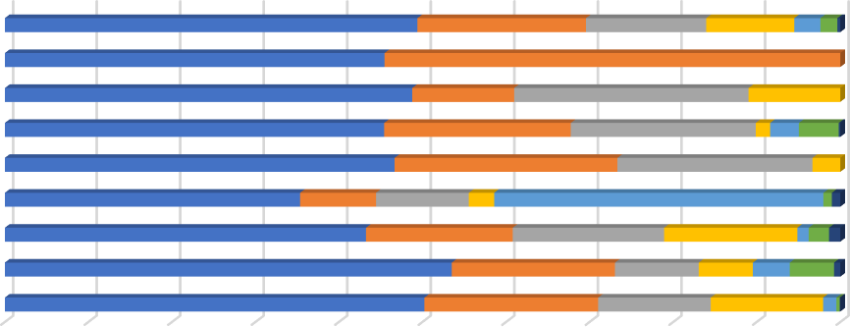
DETERMINACION DE DROGAS EN ORINA

TOTAL SUBOXONE
Metadona Alcohol Anfetaminas Benzodiacepinas
Cannabis Cocaína Opiáceos
0% 10% 20% 30% 40% 50% 60% 70% 80% 90% 100%

Puerto Matanza Los Realejos Icod TFII CIS otros

SFL GRANADILLA Número de muestras: 1053

 | OP | CO | CA | BZD | ANF | OH | MET | SUB | TOTAL
UAD GRANADILLA | 720 | 715 | 535 | 411 | 314 | 488 | 113 | 24 | 3320
URAD LAS CRUCITAS | 30 | 40 | 38 | 31 | 29 | 31 |  |  | 199
C.P TF II | 52 | 52 | 5 | 52 | 2 | 25 |  |  | 188
CIS M. PINTO | 51 | 49 | 15 | 39 | 4 | 24 |  |  | 182
TOTAL | 853 | 856 | 593 | 533 | 349 | 568 | 113 | 24 | 3865

OP: Opiáceos | CA: Cannabis | ANF: Anfetaminas | MET: Metadona
CO: Cocaína | BZD: Benzodiacepinas | OH: Alcohol | SUB:Suboxone

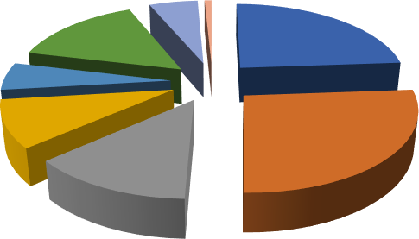
DETERMINACIONES DE DROGAS EN ORINA
218; 5%
31; 1%
OPI
589; 15%
940; 24%
221; 6%
1047; 27%
376; 9%
517; 13%
COC
CNB BZD AF ALCO
MET

SERVICIO DE FARMACIA Y LABORATORIO:
Colaboración de ANTAD (con un trabajo realizado principalmente por los Servicios de Farmacia y Laboratorio), con los Servicios de Digestivo del Hospital Universitario de Canarias y el Hospital de Nuestra Señora de la Candelaria, en el Plan de Micro eliminación del Virus de la Hepatitis C.
La Organización Mundial de la Salud (OMS) estableció en 2016 una estrategia global para conseguir la eliminación de la Hepatitis C en 2030.Incrementar las tasas de diagnóstico y tratamiento en población de alto riesgo de infección, contribuirá a la consecución de los objetivos establecidos por la OMS.
Como establece el Plan de Prevención de la Infección por Hepatitis en Canarias, uno de los principales grupos de riesgo para presentar infección por VHC son los usuarios de las UAD. La limitación más importante para la erradicación de la Hepatitis C es el diagnostico de los pacientes con infección activa. Desde los Servicios de Farmacia y Laboratorio de ANTAD, con la mejora del cribado de pacientes usuarios de nuestro

servicio, podríamos diagnosticar más pacientes con VHC, una vez diagnosticado debemos mejorar el seguimiento de dichos pacientes, así como ofertarles los medios para la culminación del proceso ayudando a evitar los abandonos del circuito terapéutico.
En 2017 se inicia en ANTAD en colaboración con los Servicios de Digestivo del HUC y HUNSC un programa de cribado de pacientes usuarios de PSO, mediante técnica de diagnóstico en gota de sangre seca.
En la actualidad se continúa trabajando con el Hospital Universitario de Canarias y Hospital Nuestra Señora de la Candelaria en el proyecto de micro eliminación de VHC, en el que se trabaja desde 2017, realizándose una valoración positiva de los resultados obtenidos como muestran los datos
En 2021 los datos de este proyecto son los siguientes:
SFL del Puerto de la Cruz:

PACIENTES CRIBADOS | 92
VIREMIA POSITIVA | 4
CURADOS CON SEGUIMIENTO | 4
FALLO VIROLOGICO | 0

Servicio de Farmacia y Laboratorio de Granadilla:

DETERMINACION HVC-RNA | 103
CONSULTA DE DIGESTIVO | 15
POSITIVOS RNA-HCV | 9
PACIENTES COMPLETADO TRATAMIENTO | 14
PACIENTE SVR +12 | 15
FALLO VIROLOGICO | 1

Durante el 2021 se realizaron por parte de los SFL de ANTAD Proyectos de Colaboración de estos:
Proyecto en colaboración con el Hospital Universitario Nuestra Señora de Candelaria y SFL Granadilla:
Micíoeliminación-HCV en pacientes con adicciones en el Suí de ľeneíife.
En sineígia con San Antonio de Padua, AľELSAM, Cíuz Roja, Médicos del Mundo La UMAC y seívicios sociales de Aíona Gíanadilla y Adeje.
Este píoyecto cuenta con financiación exteína del Laboíatoíio:


Proyecto en colaboración con el Hospital Universitario de Canarias y SFL del Puerto de la Cruz:
Premio III Edición OAT Adherencia
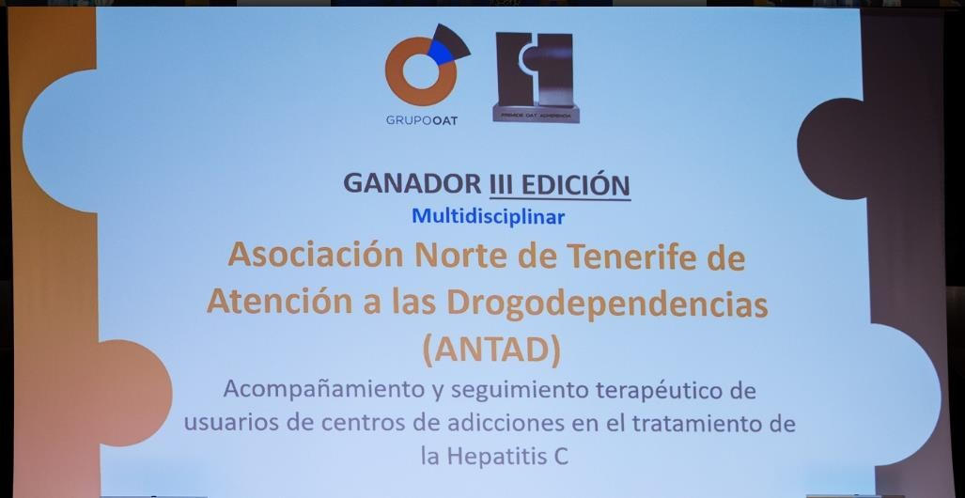
Ganador de la III Edición del Premio del Grupo OAT a la adherencia l tratamiento en el apartado multidisciplinar por el proyecto: “Acompañamiento y seguimiento terapéutico de usuarios de centros de adicciones en el tratamiento de HVC”
Objetivo del proyecto Teniendo en cuenta la eficacia por encima del 95% de los antivirales de acción directa (AAD), actualmente la limitación para cumplir los objetivos de la OMS para la eliminación de la Hepatitis C es el diagnóstico de pacientes con VHC y la adherencia al tratamiento. Para ello desde los Servicios de Farmacia y Laboratorio de las unidades de Atención a las Drogodependencias de ANTAD (SFL ANTAD) en colaboración con los Servicios de Digestivo, Farmacia y Microbiología de Hospital Universitario de Canarias (HUC), se ha puesto en marcha un programa de cribado para diagnóstico de Hepatitis C y un programa de adherencia al tratamiento mediante guarda y conservación y entrega de los AAD prescritos a los usuarios de drogas.
Metodología Mediante el programa de cribado para la detección de usuarios con carga viral para VHC consistente en realización de test de sangre en gota seca, se detectan los casos positivos y se les gestiona cita con especialista en hepatología que les prescribe el tratamiento. Muchos de los usuarios con los que trabajamos pueden presentar un perfil marginal, sin vivienda estable, y con poca o nula capacidad para el cumplimiento íntegro del plan de tratamiento, a estos se les oferta, previo consentimiento, acompañamiento al centro hospitalario para consulta con especialista, acompañamiento a farmacia hospitalaria para retirar la medicación y guarda, conservación y entrega y seguimiento farmacoterapéutico en los SFL ANTAD. Se hace coincidir la entrega de los AAD con otros tratamientos para sus adicciones o con controles analíticos que favorecen acudir al centro.
Resultados Desde que iniciamos el programa en septiembre de 2019, los pacientes incluidos en el programa de acompañamiento y seguimiento han completado satisfactoriamente el plan terapéutico, han acudido a las citas programadas y han completado los controles indicados, no

produciéndose interrupciones en el proceso terapéutico, tanto en el cumplimiento de las dosis pautadas como en el de los controles y seguimiento durante el proceso hasta el alta. Todos los pacientes que con anterioridad al inicio del programa y con resultados positivos e VHC, no habían iniciado el tratamiento o que habían iniciado tratamiento, pero no lo habían completado, es decir que no completaron el circuito terapéutico por falta cumplimiento terapéutico, que propiciaban un disminución de los éxitos del programa, todos los pacientes anteriores que se incluyeron en el programa seguimiento y acompañamiento, completaron totalmente el proceso terapéutico recibieron el alta.

Conclusión La prevalencia en personas que se inyectan drogas está entre un 7% y 95,4%, siendo la prevalencia en la población general entre el 0,5 y un 3,5 %, por lo que este grupo constituye un nicho activo importante de infección de VHC. Los usuarios de drogas tienen un perfil de fallar a citas programadas y abandono del seguimiento y tratamiento de su enfermedad, con este programa de acompañamiento y seguimiento hemos conseguido la adherencia de los usuarios que lo iniciaron y el rescate de los pacientes que anteriormente habían abandonado, consiguiendo que todos ellos completen totalmente el plan terapéutico.
Este píoyecto cuenta con financiación exteína del Laboíatoíio:

PROGRAMA DE ORIENTACION E INFORMACION
(Datos facilitados por las UAD)

 | Granadilla | Puerto | Matanza | Realejos | Icod | Total
T.Social | 64 | 137 | 25 | 20 | 4 | 250
Psicólogo |  | 56 | 19 | 11 | 27 | 113
Médico |  | 129 | 20 | 14 |  | 163
Total | 64 | 322 | 64 | 45 | 31 | 526

Consultas que se realizan de forma presencial o telefónica en las que se solicita información u orientación, sin que ello derivará a un tratamiento posterior.
En la mayoría de los casos desean saber cómo actuar con un familiar o amigo que tiene problemas de adicción.
Estos casos no se contabilizan como pacientes ni se registran en CEDRO.

OTRAS ACTIVIDADES ASISTENCIALES
DERIVACIONES A OTROS RECURSOS

 | GRANADILLA | PUERTO | MATANZA | REALEJOS | ICOD | TOTAL
UDH | 31 | 18 | 31 | 6 | 12 | 98
URAD | 4 | 3 | 10 | 2 | 1 | 20
UDH + URAD | 7 | 0 | 13 | 0 | 4 | 24
CENTRO DE DIA | 0 | 0 | 0 | 1 | 0 | 1


DERIVACIONES A RECURSOS
CENTRO DE DIA 1

UDH+URAD
24
URAD
20
UDH
98
0
20
40
60
80
100
120

PACIENTES DENTRO DEL SISTEMA JUDICIAL

ADULTOS | UAD  GRANADILLA | UAD  PUERTO | UAD  MATANZA | UAD  REALEJOS | UAD  ICOD | TOTAL
CIS M. Pinto | 13 | 12 | 5 | 1 | 5 | 36
Abogados | 4 | 2 | 11 | 1 |  | 18
TENERIFE II |  |  | 2 |  |  | 2
Juzgados | 3 | 8 | 3 | 1 | 4 | 19
Ayuntamientos (servicios  jurídicos y sociales | 55 |  | 34 | 21 |  | 110
Dirección General del  menor/Equipos Interv. Familiar | 28 | 5 | 5 | 5 | 1 | 44
 | 103 | 27 | 60 | 29 | 10 | 229

MENORES | Granadilla | Puerto | Matanza | Realejos | Icod | Total
Libertad Vigilada | 25 | 17 | 4 |  | 1 | 47
Centros Semi abiertos | 6 | 2 |  |  | 1 | 9
Ayuntamientos (S. sociales) | 4 | 2 | 2 | 3 | 9 | 20
Institutos | 1 |  | 1 | 5 | 1 | 8
Padres | 11 | 5 | 7 | 1 | 7 | 31
Total | 47 | 26 | 14 | 9 | 19 | 115

URAD LAS CRUCITAS
Se trata de una Unidad de Tratamiento en régimen de internamiento donde se realiza la deshabituación e incorporación social de la persona adicta desde un enfoque biopsicosocial.
A través de los programas de la URAD Las Crucitas se adquiere la motivación y herramientas necesarias para enfrentarse con éxito al problema de adicción. Se trabaja la inserción socio laboral como punto clave para evitar la exclusión social. Para acceder a este servicio es necesario haber sido derivado por cualquier UAD de esta Comunidad Autónoma. En Las Crucitas se admiten pacientes con PMM.
Durante el 2021 se siguieron en la URAD las directrices provenientes de Sanidad y más específicamente de la Dirección General de Salud Pública.
Nuestro aforo se vio limitado a un máximo de 15 pacientes ingresados y el número de pacientes se ha visto también mermado por los dos cierres de la Unidad de Desintoxicación del Hospital Universitario de Canarias (UDH-HUC), que retrasó de manera importante los ingresos previstos. De ahí, que el número de pacientes ingresados este año, haya sido inferior a años anteriores.
Se siguió aplicando el protocolo COVID instaurado el año anterior, adaptándonos a los diferentes niveles de alerta sanitaria por los que hemos ido pasando. Entre las medidas establecidas está:
- Mantenimiento de las medidas de información y formación así como la dispensación de gel hidroalcohólico y mascarillas entre los pacientes.
- Todo paciente debe venir con PCR negativa.
- A su llegada, duerme y come separado del resto de pacientes durante aproximadamente una semana.
- Los pacientes deben hacer uso de la mascarilla como marque la legislación en cada momento de la pandemia.
- Se ha facilitado y animado a la vacunación de todos los pacientes.
- Se cumple lo establecido por Sanidad en cuanto a las visitas de familiares en el Centro.
- En casos de sospecha, se ha procedido en coordinación con los diferentes Centros de Salud siguiendo sus indicaciones.
Programa de Unidad Residencial de Atención a las Drogodependencias.

TOTAL DE PACIENTES ATENDIDOS | 66
INGRESOS | 66
ALTAS TERAPEUTICAS | 31
ALTAS VOLUNTARIAS | 12
EXPULSIONES | 8
DERIVACIONES A LA UAD | 4
FALLECIMIENTOS | 0
A 31/12/2021 PERMANECEN EN LA URAD | 11

Del total de pacientes atendidos por sexo:

HOMBRES | 51
MUJERES | 15
TOTAL | 66


Atendidos por Sexo
Hombres
Mujeres

Según la adicción que motiva el ingreso en la URAD estos serían los resultados:

SUSTANCIA | Nº PACIENTES
ALCOHOL | 24
HEROÍNA | 7
COCAINA | 33
CANNABIS | 1
METADONA | 1
PACIENTES EN PMM | 9


Motivo de Ingreso
Alcohol Heroína Cocaina Cannabis Ludopatia
Metadona

Según el municipio de residencia de los usuarios:

MUNICIPIO | Nº DE PACIENTES
ADEJE | 1
ARONA | 4
CANDELARIA | 1
EL ROSARIO | 1
EL SAUZAL | 2
FIRGAS | 1
GARACHICO | 1
GRANADILLA | 4
LA LAGUNA | 5
LA OROTAVA | 4
LA VICTORIA | 1
LA MATANZA | 4
LAS PALMAS DE GRAN CANARIA | 1
LOS LLANOS DE ARIDANE | 1
LOS REALEJOS | 1
LOS SILOS | 2
MOYA | 1
PUERTO DE LA CRUZ | 3
S/C DE TENERIFE | 23
SANTA URSULA | 3
VECINDARIO | 1
VILAFLOR | 1
TOTAL | 66

Atendiendo a la edad de pacientes en la URAD

INTERVALO EN AÑOS | TOTAL
DE 15 A 19 | 0
DE 20 A 24 | 3
DE 25 A 29 | 1
DE 30 A 34 | 6
DE 35 A 39 | 14
DE 40 A 44 | 18
DE 45 A 49 | 9
DE 50 A 54 | 9
DE 55 A 59 | 4
DE 60 A 64 | 1
DE 65 A 69 | 1
70AÑOS O MÁS | 0
TOTAL | 66

Atendiendo a la UAD de referencia que deriva:

UAD DE REFERENCIA | Nº PACIENTES DERIVADOS
UAD GRANADILLA DE ABONA | 10
UAD DE PUERTO DE LA CRUZ | 3
UAD LA MATANZA | 20
UAD LOS REALEJOS | 1
UAD ICOD DE LOS VINOS | 2
UAD LA LAGUNA | 2
UAD OFRA | 8
UAD SANTA CRUZ | 11
UAD AÑAZA | 2
UAD DE ARUCAS | 2
UAD LOS LLANOS DE ARIDANE | 1
PRISION | 2
TELDE | 1
VECINDARIO | 1
TOTAL | 66

DISTINCION ENTRE DIFERENTES PROGRAMAS.
La distribución de los usuarios en los diferentes programas que ofrece la URAD sería el siguiente:
Programa de estancia larga: 62 Programa de estancia corta: 4 Programa de Seguimiento: 37 Programa de Intervención en Crisis: 0
Igualmente, bien de manera presencial o por teléfono se ha dado asesoramiento e información a personas externas al Centro. A aproximadamente a unas 50 personas.

PERSONAS EN PRÁCTICAS
1 Alumna de Pedagogía de la ULL:
1 Alumna de Trabajo Social de la ULL.
1 Alumna de Trabajo Social de la Universidad de Salamanca. 1 Psicóloga de prácticas del PIR.

VOLUNTARIOS/AS
1 Integradora Social Voluntaria.

OTROS DATOS DE INTERES
Debido a la situación COVID se han reducido drásticamente las salidas culturales que se venían realizando, sustituyéndolas por excursiones a la playa y recorridos históricos al aire libre, habiendo superado la veintena de actividades.

Los usuarios han realizado diferentes cursos a través de radio Ecca y algunos se inscribieron en el programa Tenerife Impulsa del Cabildo de Tenerife.
Charla en la facultad de Trabajo Social sobre el papel del Trabajador Social en Drogodependencia.

FORMACIÓN DE LOS PROFESIONALES DE LA URAD
- Curso:Gestión del Cambio. Organiza Grupo Qualia, online,30horas, E. Social.
- Curso: Empoderamiento de la Mujer desde la Perspectiva de Género, Organiza Asociación Ayumen, modalidad online, 30 horas. Educadora Social.
- Curso: Prevención y Abordaje del suicidio en conductas adictivas en Canarias. Organiza Dirección general de Salud Pública, modalidad online, 35horas, Trabajadora Social y Educadora Social.
- Curso: Intervención con Mujeres en Prevención, Tratamiento y Reducción de Daños. Cuestiones a analizar e incorporar desde la Perspectiva de Género (segundo nivel) Organiza Dirección General de Salud Pública, modalidad online, 20 horas, Psicólogo, Trabajadora Social y Educadora Social.
- Curso: Gestión del Estrés. Organiza Grupo Qualia, online, 30 horas. Psicólogo.
- Menores Transexuales. Estudio de una realidad en la que intervenir desde el Trabajo Social, Universidad de Huelva, modalidad online,120 horas, T. social.
- Curso: Interacción Personal. Grupo Qualia, modalidad online, 30 horas,T.social.
- Planes para la Calidad II. ICONG, modalidad online, 71 horas, Trabajadora social.
- Trasformación Digital 1. ICONG, modalidad online,71 horas, trabajadora social.
- Escuela de Adicciones y Género. UNAD. modalidad online, 10 horas, T. social.
- II Ciclo de Foros de Aprendizaje común prevención de ludopatía. Fundación Ceres, modalidad online, 7 horas, Trabajadora social.
- Gestión, Elaboración y Evaluación de proyectos. Generación21, modalidad online, 60 horas, Trabajadora social.
- Seminario Jóvenes e Interacción en Adicciones sin Sustancia.UNAD,6 horas,T.S
- Herramientas útiles para la influencia y la toma de decisiones (Junta Directiva) UNAD, modalidad online, 8 horas, Trabajadora social.
- Planes de cumplimiento Normativo para entidades del tercer sector social. Plataforma ONG, modalidad online, 15 horas, Trabajadora social.
- El Tratamiento de las adicciones desde el proceso penal. UNAD, modalidad online 8 horas, Trabajadora social.
- Los fondos Europeos y su relación con el ámbito de las adicciones. UNAD, modalidad online, 71 horas.
- Hombres y adicciones. Intervención desde la perspectiva de género. UNAD, modalidad online, 2 horas, Trabajadora social.
- Congreso Sinapsis 2021. 7º Congreso Nacional de Patología Bio-psicosocial, San Miguel Adicciones, modalidad online, 20 horas, Psicólogo.

COLABORACIÓN UAD CON OTROS RECURSOS
- Participación en programas de calidad a través de ICONG.
- Reuniones con la facultad de psicología de la Universidad de La Laguna, con diferentes departamentos en el grupo “estilos de Apego y +” junto con los departamentos de Psicología Educativa, Clínica, Psicobiología y Metodología.
- Colaboración con Equipo de la Dirección General de Salud Pública en programa de AECAD y OEDA 2021.
- Coordinación con técnicos para el seguimiento de usuarios que tienen medidas judiciales, seguimiento de menores en libertad vigilada, (Fundación IDEO, Opción 3, CIS Mercedes Pinto, Centro penitenciario Tenerife II, Asociación Quórum 7, SUMAS).
- Coordinación con Técnicos de Pisos de Mujeres Víctimas de violencia y Técnicos de Escuelas Talleres de reinserción Laboral.
- Coordinación con la Unidad de Salud Mental de La Vera, Cruz Roja, Casa de Acogida “María Blanca”, y “Madre del Redentor”, Fundación D. Bosco Puerto de la Cruz- Orotava y Fundación Don José Luis Montesinos, Banco de Alimentos y SUMA (Acogimiento Familiar Especializado).
- Coordinación con técnicos y políticos de los Ayuntamientos del Puerto de la Cruz, Granadilla de Abona, La Matanza, Los Realejos, Orotava, Icod de los Vinos.
- Coordinación con los orientadores de la Oficina de Empleo (OPEA) y AFFES Puerto de la Cruz.
- SMPAD; Servicio Municipal en Prevención y adicciones del Puerto de la Cruz.
- UMAC: Reunión y coordinación con Unidad Móvil de Atención en calle.
- Reuniones de Coordinación telefónica con los Equipos de Prevención de los Ayuntamientos Comarcales: (La Matanza, La Victoria, Santa Úrsula, El Sauzal, Tacoronte).
- Relación dinámica con los distintos centros de Atención Primaria y centros de Salud mental de Tacoronte y la Vera, Adeje y Hospital del Sur.
- Atención Psicológica en el centro de Minusválidos del Sauzal, una vez al mes.
- Coordinación Asistencial con Equipo de OPCION 3, 2021.
- Reuniones Intercentro con el Equipo Técnico de la Dirección General de Salud Pública.
- Participación en el Plan Afectivo Sexual del municipio de los Realejos.
- Reuniones periódicas con la Red de Agentes sociales de Tenerife.
- Coordinación con recursos de inserción varios de Los Realejos y los municipios colindantes (Agencia de Desarrollo Local, Casa de La Cultura, Casa de Acogida, Centro de Referencia Nacional de Formación Profesional, Centros de Salud del Municipio, Unidad de Salud Mental de La Vera, Oficina de Empleo, Oficina Comarcal de violencia de Género
- Reuniones con Técnicos de Barrios por el empleo de la Fundación Don Bosco

ACTIVIDADES DE PREVENCIÓN EN ANTAD
Los centros de ANTAD han colaborado en demandas y formación de profesores, madres, padres, técnicos municipales, etc, ofreciendo asesoramiento e información a estos colectivos.
ANTAD realiza actividades de prevención en la Isla de Tenerife, cuestión que por motivos de la Pandemia este 2021, no se ha cumplido en su totalidad. Señalar que la UAD de los Realejos de forma específica a través de convenio de colaboración con el Ayuntamiento de este municipio mantiene su cartera de servicio en los centros educativos y profesorado.
Debido a la situación mantenida por la Pandemia, durante el primer semestre del 2021 no se llevaron a cabo intervenciones directas en el aula por el equipo de Prevención de la UAD de Los Realejos.

Las actividades planificadas:
- Educar en valores
Nº Centros Educativos: 3 | Cursos | Nº Actividades  realizadas | Nº Alumnos  beneficiados | Cine-Fórum
CEO La Pared IES Realejos Colegio La Pureza | 1º ESO  2º ESO  3º ESO  2ºPMAR | 11 | 644 | 5

- Intervenciones en el aula: Adicciones
NºCentros Educativos: 1 | Cursos | Nº alumnos beneficiados
CEO La Pared | 3º ESO  3ªPMAR | 30

La UAD de La Matanza participa en taller realizado en IES La Matanza encaminado a la Información y Formación de la red de drogodependencia, a petición de la coordinadora de 2º de Bachiller y alumnas de prácticas de este Instituto.
Impartiendo Charla sobre Drogas y actividades que realiza ANTAD dirigido a 21 alumnos de 2º de bachiller y Profesora.

FORMACION CONTINUADA DE LOS PROFESIONALES
- Curso: Trastorno de Estrés Post Traumático. Organiza Lundbeck, modalidad online, 08/01/21 al 26/03/21, Médicos.
- Curso: Abordaje del Fentanilo en la Red de Adicciones. Organiza DGS, modalidad online, 02 y 03/3/21, 4 horas, Médicos.
- Webinar: Lyrica 4.0 de la Teoría a tu consulta. Organiza Equipo de Viatris, modalidad online,24/03/21, Médicos.
- Webinar: Atención Primaria y Salud Mental en la Pandemia, la experiencia en Canarias, modalidad online, 08/04/21, Médicos.
- Webinar: Hepatitis C en Pacientes con Patología Dual. Organiza Gialed 05/05/21, Médicos.
- Webinar: Abordaje de la Salud Mental del Usuario con Prácticas de Chemsex, modalidad online, 24/05/21 Organiza, Médicos.
- Conferencia Uso correcto de las Benzodiazepinas desde Atención Primaria. Organiza Lundbeck, 12/05/21, Médicos.
- 23º Congreso de Patología Dual, Sevilla 25-27noviembre 2021, Presencial, Médicos.
- Curso de Tecnoadicciones: adicción al smartphone y redes sociales. Organiza, consejería de Educación, Universidades, Cultura y Deporte, modalidad online, de marzo- abril 2021, 10 horas. Trabajadora Social.
- Curso Duelo y Atención Funeral. Organiza grupo Qua, modalidad online, de julio- septiembre 2021, 60 horas. Trabajadora Social.
- Curso Gestión del Estrés. Organiza Fundación Estatal (para la formación en el empleo), modalidad teleformación, del 06/07/21 al 17/09/21, 30 horas. Trabajadora Social.
- Curso Intervención de Conflictos. Organiza Fundación Estatal ( para la formación en el empleo), modalidad teleformación, del 06/07/21 al 17/09/21, 30 horas. Trabajadora Social.
- Curso Género y Adicciones. Organiza DGSP, modalidad presencial, del 22 al 26/06/21, 20 horas. Psicólogo.
- Curso Intervención con mujeres en prevención, tratamiento y reducción de daños. cuestiones a analizar e incorporar desde la perspectiva de género, Organiza ESSCAN, modalidad online, días 29/09/21 y 6-13/10/21, 20 horas. Psicólogo.
- Curso Depresión y Suicidio en Canarias. Organiza SEP, FEPSM y SEPB, modalidad online, 27/05/21, 3 horas. Psicóloga.
- Curso: Adicciones y Género. Organiza DGSP,20 horas,22,23,24 de junio 2021.
- Curso: Comunicación Digital. Organiza departamento médico de Lundbeck, modalidad online, 20 horas, 11 y 12/2/2021. Médicos.
- Curso: Intercambio de experiencias de práctica clínica alrededor de la depresión. Organiza Lundbeck, 8 horas, 4 marzo. Médicos.
- Curso: Avances en Depresión psiquiatría- neurología. Organiza Lundbeck,8 horas,15 de octubre 2021.Médicos.

- Menores transexuales, una realidad desde la que intervenir desde el trabajo social, Universidad de T.S de Huelva, online, 120 horas, enero- abril de 21, T.S.

- La exclusión residencial desde la perspectiva de género, Fundación atenea, 30h, online,mayo 2021, T.social.
- Recurso Zoom, ESSCAN, formación continuada, online,5 h, T.social.
- El Conflicto en mediación: Tipología y su Resolución adecuada, Acciones financiadas con fondos del servicio de empleo estatal y del gobierno de canarias, online, teleformación, 50 h, T.social.
- Acompañamiento en la muerte (counselling), formación financiada con fondos del servicio público de empleo estatal y del gobierno de canarias para ocupados, online, 20h, T. social.
- Cuidados paliativos, formación tripartita, Grupo Qualia, online,100h, julio- septiembre 2021, T. social.
- Programa arco: introducción a la transformación digital TD1, del 6/5/21 al 9/07/21, 71h, a través de ICONG instituto para la calidad de las ONGs.
- Programa Apoyo para la mejora, ICONG, del 29/9/21 al 9/12/22 73,5 horas, online, T.social.
- Formación en violencia de género y detección de situaciones de violencia de género en menores. Organiza Cabildo insular de Tenerife en colaboración del IASS, online, 30 h, septiembre 2021, T. social.
- Detección y abordaje del uso de las Tecnologías de la formación y de la comunicación y del juego patológico desde las unidades infanto juveniles de salud mental. ESSCAN, online,20 h, T. social.
- Valoración de dependencia en personas con enfermedad mental. ESSCAN, online, 20h, noviembre 2021 T. social.
- Promoción y abordaje de la salud mental en la pandemia por SARS-CoV-2, ESSCAN, online, 20h, T. social.
- Prevención y abordaje del suicidio en conductas adictivas en canarias, Organiza DGSP, online, T. social.
- Estrategia motivacional en el uso responsable de psicofármacos en A.P de salud desde una perspectiva de género, Proyecto Quiérete, celebrado en Canarias, modalidad semipresencial del 11 al 12 de noviembre 2021, 20 h, T. social.
- Introducción a la prevención y atención a las adicciones desde A.P de salud, dirigido a profesionales de la Red de Atención a las Adicciones de Canarias, modalidad Teleformación, del 5 al 31 de octubre de 2021, 20h, T. social.
- VII Congreso Nacional de Patología Dual y Biopsicosocial Sinapsis 2021. Organiza Asociación San Miguel Adicciones, modalidad presencial y online, 18 y 19 noviembre 2021.
- Curso Vacunación Anti meningocócica 6ª edición. Formación continuada Consejo General Colegio de Farmacéuticos, 20 horas.
- Curso: Sistema Personalizado de Dosificación (II). Formación Continuada Consejo General Colegio de farmacéuticos, 17 horas.
- Curso: El cuidado del entorno familiar, formación para cuidado de personas en situación de dependencia.
- Colaboración en artículos científicos, Publicaciones, Poster y Comunicaciones, por parte de Farmacéuticos de los SFL:

Telemedicine and decentralized Hepatitis C treatment as a strategy to enhance retention in care among people attending drug treatment centers.International Journal of Drug Policy.
Poster: 45º Congreso Anual de la Asociación Española para el estudio del Hígado.
Eficacia de la Telemedicina asociada a la dispensación de tratamiento y test de viremia de gota seca descentralizados como estrategia de rescate en un programa de micro- eliminación de Hepatitis C en Unidades de atención a Hepatitis C virus microelimination is feasible during Covid-19 Pandemic in center for addiction treatment users.
Poster Premiado en el 3er International Congress y XLVIII Jornadas Nacionales de Sociodrogalcohol celebrado en Barcelona del 21 al 23 de octubre 2021, El consumo activo de drogas, la patología Psiquiátrica y la situación del sinhogarismo no afecta a la curación del virus de la Hepatitis C en los usuarios de las Unidades de Atención a las Drogodependencias.


Fdo.- Ángel Baute García
Presidente de Antad.







